- Установка Приложения Битрикс24 на компьютер.
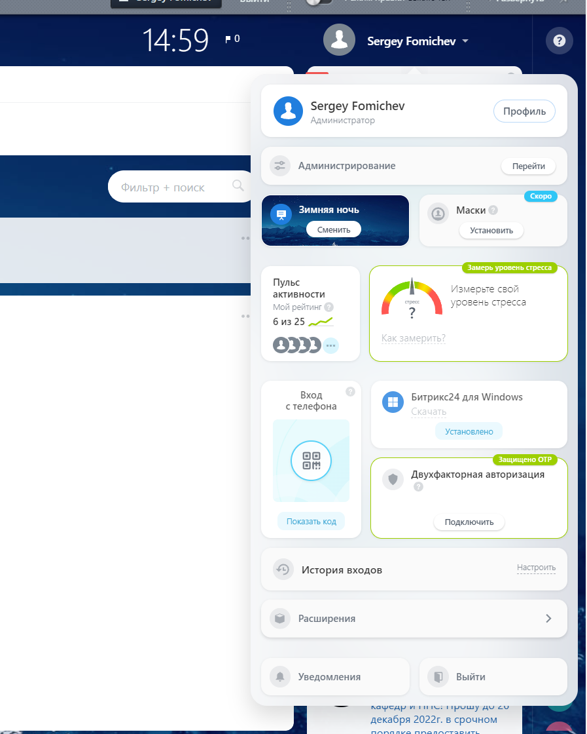
- Что бы загрузить Приложение Bitrix24 для Windows необходимо нажать кнопку ФИО в верхнем правому углу Web вкладки Битрикс 24 и во всплывающем окне нажать соответствующую кнопку "Bitrix24 для Windows". После загрузки, установить приложение на компьютере. Если возникли проблемы с установкой – обратитесь к администраторам в кабинет Серверная (3 этаж).
2. Или дождаться ярлыка 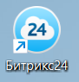на рабочем столе компьютера, который должен появиться после перезагрузки компьютера. После двойного Щелчка на ярлык «Битрикс24» появляется окошко с лицензионным соглашением. Щелкаем кнопку «Принять».
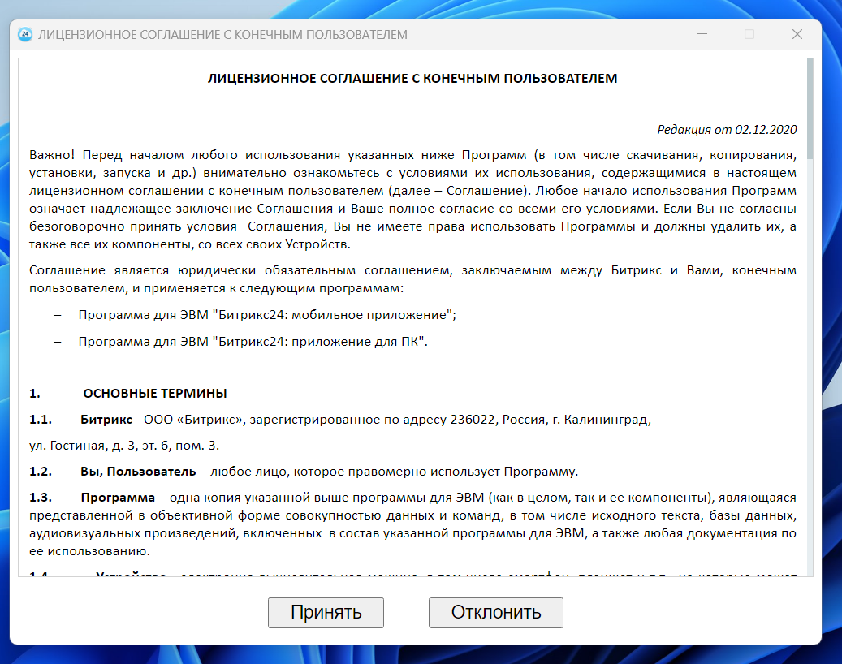
После этого во всплывающем окошке приглашения заполняем строки «Адрес Битрикс24» и свой Логин и Пароль – нажимаем кнопку войти.
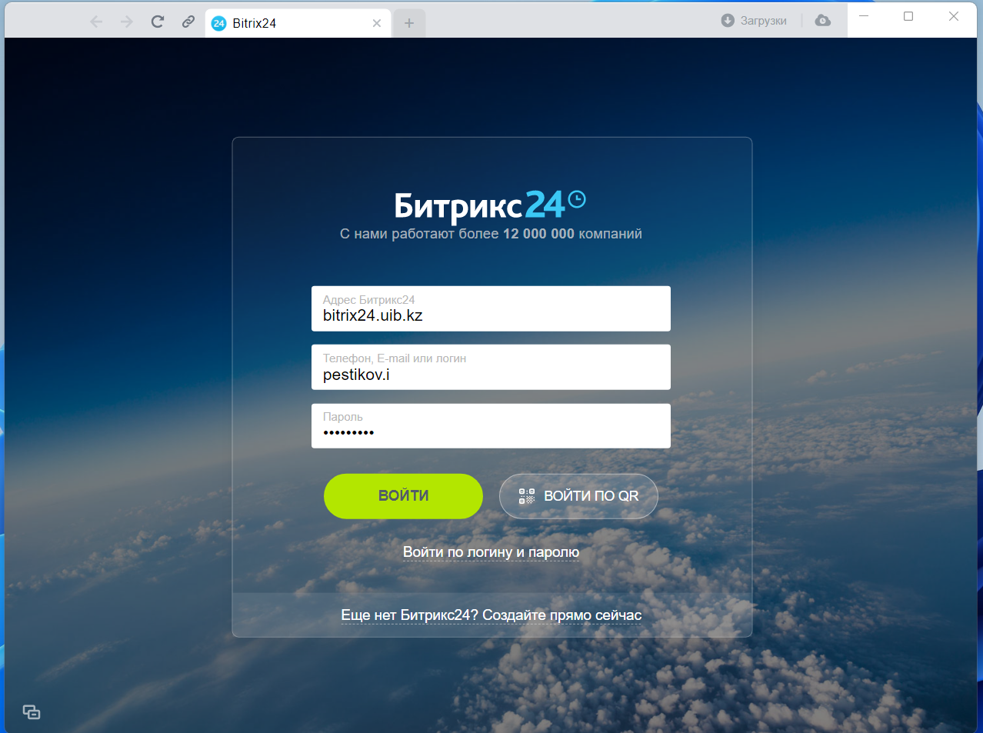
Дале продолжаем работать в Битрикс24 как в Web интерфейсе.
Что бы повторно открыть окно Битрикс24 необходимо в нижнем правом углу нажать на стрелочку и в открывшемся поле нажать ярлык Битрикс24:
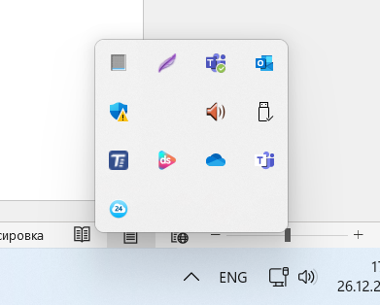

- Установка Приложения Битрикс24 на смартфон.
- Что бы загрузить Приложение Bitrix24 на смартфон необходимо скачать приложение Bitrix24
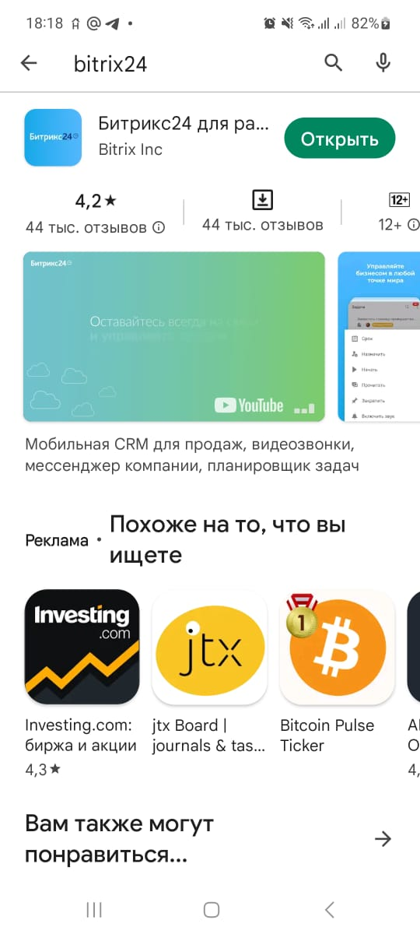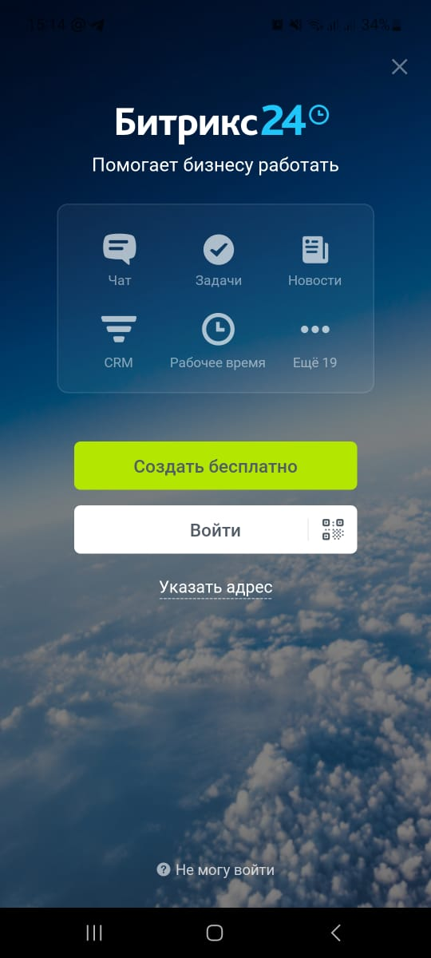

- нажать кнопку Указать адрес и ввести адрес сервера – Bitrix24.uib.kz - нажать кнопку продолжить.
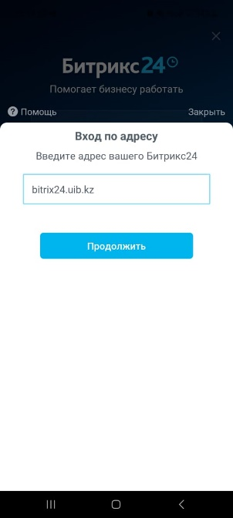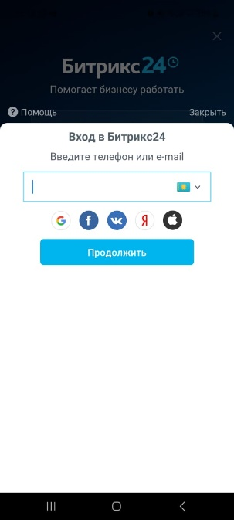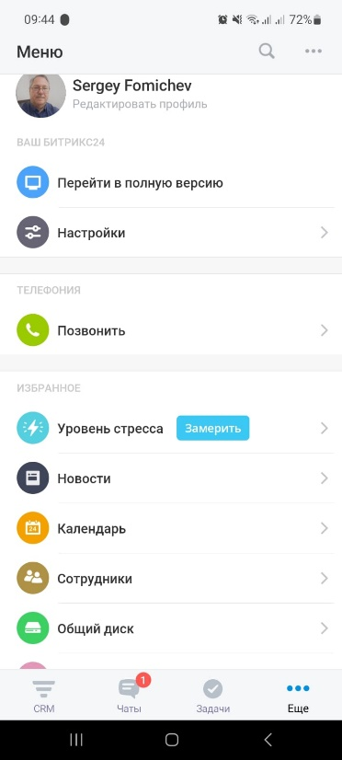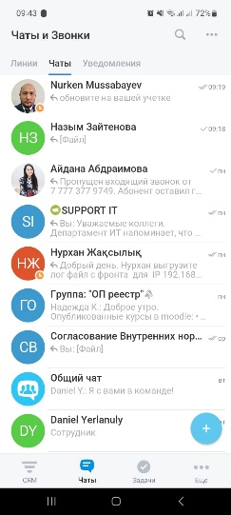
- В открывшемся окне наберите свой логин (НЕ ПОЧТУ!) и в следующем окне свой пароль.
- Работайте с Битрикс24 на смартфоне, открывая необходимые вкладки снизу и сбоку.

